1. **Введение.**

Уважаемые родители!

Перед вами пособие по преодолению тяжелых форм недоразвития речи.

В последние годы педиатры, логопеды и психологи отмечают рост такой сложной формы нарушения речи, как алалия, а это значит, что семьи, чьи дети «молчат» находятся в полной растерянности и удручены тем, что не знают, как справиться с проблемой. Алалия характеризуется полным отсутствием речи или ее выраженным недоразвитием, при этом это не просто временная функциональная задержка речевого развития, а комплексное патологическое состояние центральной нервной системы.

Причиной возникновения алалии как раз и является поражение речевых зон коры головного мозга во внутриутробном или раннем периоде развития ребенка.

Любые, даже, казалось бы, самые незначительные повреждения и нарушения функций мозга, как при внутриутробном развитии, так и во время рождения ребенка могут оказать огромное влияние на дальнейшее развитие малыша, в том числе и на формирование речи. Родовые травмы и асфиксии чаще всего являются следствием внутриутробной патологии, они вызывают кислородное голодание и приводят к снижению функции дыхательного центра. Клетки мозга очень чувствительны к недостатку кислорода, что влечет за собой сбои в формировании высших корковых функций человека, в первую очередь – речи.

Знание и понимание механизмов речеобразования и форм тяжелого недоразвития речи, совместная деятельность многих специалистов, позволяют выбрать правильные методики и программы по развитию или восстановлению функции речи детей. Огромную роль в преодолении недоразвития речи играют дополнительные занятия с ребенком в семье, так как большую часть времени ребенок проводит дома с родителями.

Как же помочь родителям?

В сложившейся ситуации логопеды города Тобольска разработали данное пособие, которое поможет вам найти «общий язык» с ребенком, позволит планировать и систематизировать домашние занятия, ведь они, наряду с занятиями логопеда, являются неотъемлемой и очень важной частью работы по преодолению недоразвития речи.

Разработав данное пособие для родителей, мы надеемся, что совместными усилиями сможем научить ваших детей говорить.

1. **Пальчиковая гимнастика, как основа развития речи.**

***«Истоки способностей и дарований детей - на кончиках пальцев».  
 В.А.Сухомлинский***

Для развития познавательной сферы у ребенка с признаками моторной алалии немаловажное значение имеет развитая мелкая моторика рук.

Хорошо известно о взаимосвязи развития речи и тонких движений рук, или, иначе говоря, ручной и речевой моторики. Рука, пальцы, ладони - едва ли не главные органы, приводящие в движение механизм мыслительной деятельности ребёнка. Задача взрослых - помочь развить мелкую моторику рук.

Пальчиковые игры и упражнения - уникальное средство для развития речи, они помогают детям:

* сделать рывок в развитии речи - улучшить произношение и обогатить лексику;
* развивать внимание, терпение, внутренний тормоз - умение сдерживаться именно тогда, когда это необходимо;
* стимулировать фантазию, проявлять творческие способности;
* ощутить радость взаимопонимания без слов, понять возможности несловесного общения;
* если ребёнок - левша, то помочь ему успешно адаптироваться в мире правшей.

**Требования к проведению пальчиковых игр.**

1. Для повышения эффективности воздействия при выполнении различных упражнений необходимо задействовать все пальцы руки.

2. Для повышения коэффициента полезного действия упражнения должны быть построены таким образом, чтобы сочетались сжатие, растяжение, расслабление кисти, использовались изолированные движения каждого пальца.

3. Подбор упражнений должен проходить с учётом возрастных и индивидуальных возможностей детей.

4. Каждое упражнение должно иметь познавательную направленность.

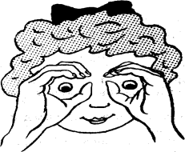**Пальчиковые упражнения для детей от 1 до 6 лет.**

**«Очки»**

Бабушка очки надела

И внучонка разглядела.

(Большой палец правой и левой руки вместе с остальными образуют колечко. Колечки поднести к глазам).

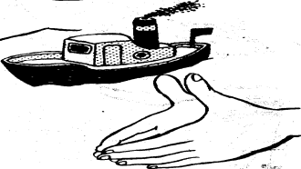**«Пароход»**

Пароход плывет по речке,

И пыхтит он, словно печка

(Обе ладони поставлены на ребро, мизинцы прижаты (как ковшик), а большие пальцы подняты вверх.)

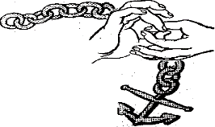

**«Цепочка»**

Пальчики перебираем

И цепочку получаем.

(Большой и указательный пальцы левой руки в кольце. Через него попеременно пропускаются колечки из пальчиков правой руки: большой - указательный, большой средний и т. д. Это упражнение можно варьировать, меняя положения пальчиков. В этом упражнении участвуют все пальчики.)

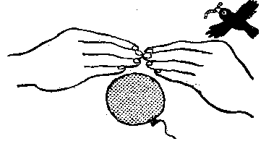**«Шарик»**

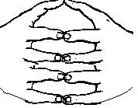Надуваем быстро шарик.

Он становится большой.

Вдруг шар лопнул, воздух вышел -

Стал он тонкий и худой.

(Все пальчики обеих рук в «щепотке» и соприкасаются кончиками. В этом положении дуем на них, при этом пальчики принимают форму шара. Воздух «выходит», и пальчики принимают исходное положение.)

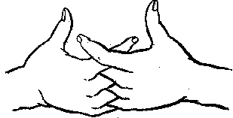**«Грабли»**

Листья падают в саду,

Я их граблями смету.

(Ладони на себя, пальчики переплетены между собой, выпрямлены, и тоже направлены на себя).

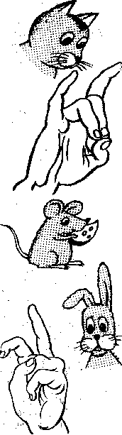

**«Кошка»**

А у кошки ушки на макушке,

Чтобы лучше слышать

мышь в ее норушке.

(Средний и безымянный пальцы упираются в большой. Указательный и мизинец подняты вверх).

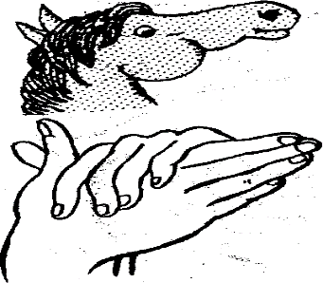**«Лошадка»**

У лошадки вьется грива,

Бьет копытами игриво.

(Правая ладонь на ребре от себя.

Большой палец кверху. Сверху на нее накладывается левая ладонь под углом, образуя пальчиками гриву. Большой палец кверху. Два больших пальца образуют уши).

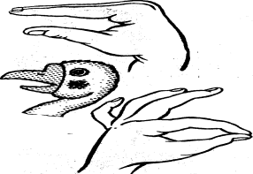

**«Гусь»**

Гусь стоит и все гогочет,

Ущипнуть тебя он хочет.

(Предплечье вертикально. Ладонь под прямым углом. Указательный палец опирается на большой. Все пальцы прижаты друг к другу).

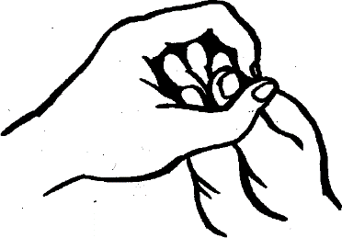

**«Птенчики в гнезде»**

Птичка крылышками машет

и летит к себе в гнездо.

Птенчикам своим расскажет,

где она взяла зерно.

(Обхватить все пальчики правой руки левой ладонью и ими шевелить).

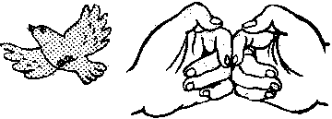**«Филин»**

Сидит филин на суку

И кричит: «Бу - бу - бу - бу».

(Руки в кулачок, прижаты, большие пальчики - вверх (ушки), указательные пальцы вместе; они выставлены на вас (нос).

1. **Использование точечного массажа в работе с неговорящими детьми.**

Точечный массаж — это древнее искусство, которое пришло к нам с Востока. Это массаж по так называемым «китайским точкам». Ученым давно известно, что есть связь между участками кожи человека и его внутренними органами. На этом основан точечный массаж.

Нажимая на определенную точку на коже, можно вызвать реакцию какого–нибудь органа. Эти точки – как кнопки на пульте, управляющем всем организмом. Во время проведения пальцевого массажа происходит раздражение рецепторов кожи, мышц, сухожилий, пальцев рук, импульсы от которых проходят одновременно в головной и спинной мозг, а оттуда уже поступает команда включиться в работу различным органам и структурам. В основном это массаж активных точек на подошве и пальцах ног, некоторых точек на голове, лице и ушах, а также на пальцах рук.

Одним из достоинств точечного массажа является то, что методика его проведения довольно проста, он не требует дополнительного оборудования и дорогостоящих приборов.

Основные приемы и методы точечного массажа:

* непрерывное поглаживание или легкое касание;
* надавливание пальцем (подушечкой большого или среднего пальца) или ладонью;
* глубокое надавливание (при выполнении этого приема под пальцем массажиста должна образовываться небольшая ямка);
* растирание, разминание, вибрация.

Примечания:

1. Массаж проводится успокаивающим методом с использованием надавливания с вращением. Продолжительность воздействия на каждую точку — 1-3 мин.

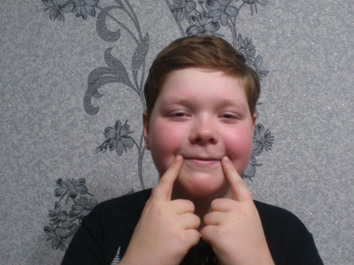

Ищем пальчиком кружок,

Занимайся ты дружок,

Десять раз вращаем влево,

Десять раз вращаем вправо,

А сейчас все скажем дружно:

- Заниматься этим нужно!

«Погреем щечки» - растирающие движения ладонями по щекам в разных направлениях.



Если солнце жарко греет,

Если легкий ветер веет,

Стало сухо и тепло

Это лето к нам пришло.

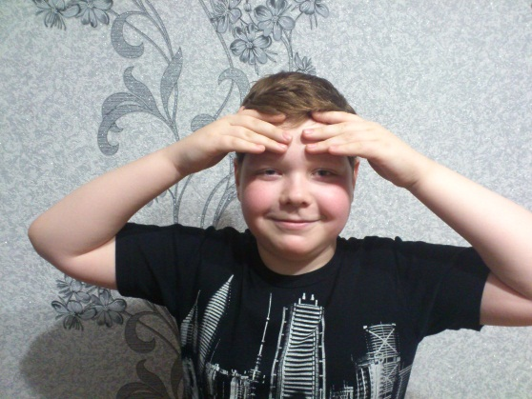Пальцевый «душ» - легкое постукивание или похлопывание кончиками пальцев по лбу.

Если дождь стучит по крыше,

Листья падают не слышно,

Птицам улетать пора –

Это осень к нам пришла.

«Нарисуем усы» - движение указательными и средними пальцами от середины

верхней губы к углам рта.

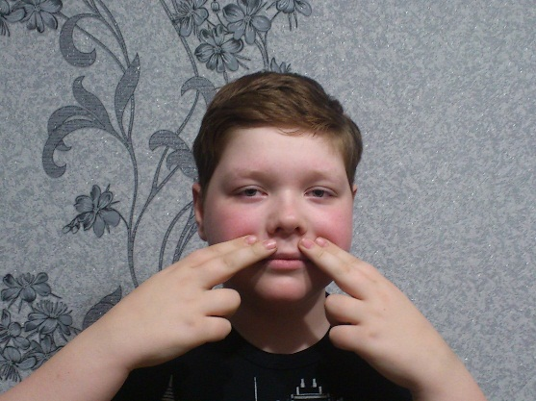

Жук усатый усики разглаживает,

Ровно и старательно их приглаживает.

С середины губ он ведет игриво,

Чтоб лежали усики ровно и красиво.

Указательным и средним пальцами рук одновременно интенсивно «рисовать» круги на щеках. Делать 1 мин.

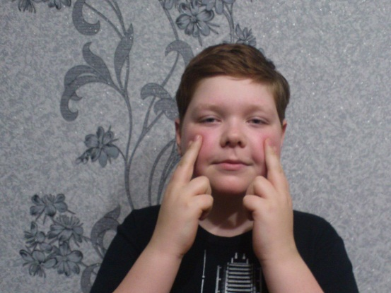

А теперь по кругу щечки

Дружно разотрем:

Так забывчивым мишуткам

Память разовьем.

Раз, два, три - скажу, четыре,

Пять и шесть, и семь.

Не забудь: массаж для щечек

Нужно делать всем!

Теми же двумя пальцами «рисовать» круги на подбородке, считая до 30. Потом - круги на лбу, также считая до 30. Делать по 1 разу.

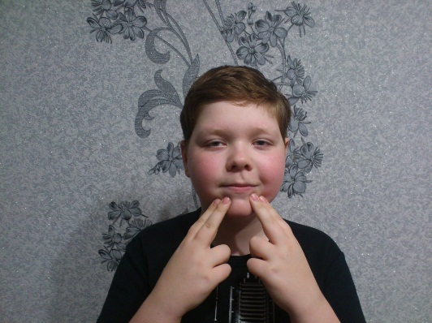

На подбородке круг кручу:

Мишке я помочь хочу

Четко, быстро говорить,

Звуки все произносить.

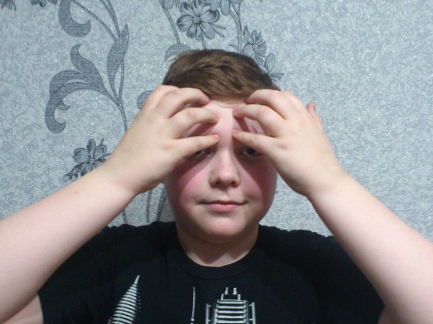

Чтобы думали получше

Озорные мишки,

Мы погладим лобики

Плюшевым плутишкам.

Раз, два, три - скажу, четыре, Пять, и шесть, и семь.

Не забудь: массаж такой

Нужно делать всем!

Массировать двумя пальцами верхние и нижние веки, не закрывая глаз

(1 минуту).

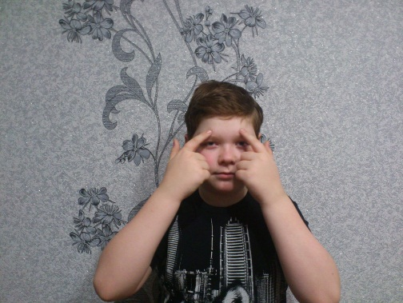

Чтобы мишка лучше видел,

Стал внимательней, шустрей,

Мы волшебные очки

Нарисуем поскорей.

1. **Вызывание звуков и звукоподражаний**

Вызывание звуков и звукоподражаний – процесс длительный и не требует спешки, **но требу­ет более внимательного отношения и специальной работы дома. Не следу­ет надеяться только на занятия с логопе­дом.** Начиная занятия, помните о том, что ребенок должен говорить не по настоянию взрослого. Он должен захотеть говорить сам. Для занятий вам понадобятся наборы картинок, канцелярские принадлежности (цветная бумага, клей, пластилин, ножницы и т.д.). Взрослому необ­ходимо хвалить малыша за любое проявление инициативы, поощрять его, показывать образцы правильной речи. Произ­носите слова четко, правильно. Ни в коем случае не повто­ряйте речевых ошибок малыша и не смейтесь над тем, как он говорит.

**С ребенком необходимо постоянно беседовать, мно­гократно проговаривая все режимные мо­менты (одевание и раздевание, умыва­ние, купание, кормление, прогулка, под­готовка ко сну) и различные бытовые си­туации (раскладывание игрушек по мес­там, приготовление еды, уборка со сто­ла, мытье посуды, подметание пола и др.). Такую же работу следует проводить во время игр с игрушками и картинками, при чтении книжек. При этом взрослый говорит простыми короткими предложе­ниями из 2—4 слов, делает паузы, повто­ряя по нескольку раз одни и те же сло­восочетания, меняя интонации, силу го­лоса. Слова произносятся четко, с выде­лением ударного слога, для чего ударный слог немного растягивается. Взрослый часто обращается к ребенку, задает во­просы. Но не следует требовать от малы­ша немедленного ответа. Таким образом, взрослый задает вопрос, делает паузу, затем отвечает на вопрос сам.** Внимание малыша еще очень рассеяно, поэтому просто механическим повторением вы не добьетесь нужного результата. Чтобы малыш быстро не потерял интерес к предлагаемому вами занятию, попытайтесь подобрать такие предметы, которые привлекут его внимание своей яркостью, необычностью формы, текстуры и т.п.

Дайте ребенку в руки этот предмет, покажите, какое действие можно с ним сделать, спрячьте его на глазах у малыша (под подушкой с дивана или под платком) и попросите его найти. Поощряйте любой вариант произнесения нового слова, доступный для Вашего ребенка.

**Звук У**

* В гости к нам при­летел самолётик. С помощью сюрпризного момента (со шкафа, из коробочки, из-за двери) «вылетает» самолётик. Или можно вместе с ребёнком собрать его из ЛЕГО-деталей. Он пролетает над малышом и здоровается: «У-у-у!» 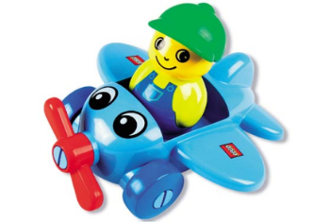Взрос­лый совершает игровые действия с самолётиком, по­буждает ребенка к произнесению звукоподражания. Вы произносите звук и объясняете его артикуляцию: «Смотри, я делаю губы колесом и пою песенку — у-у. А теперь давай вместе со мной споем эту песенку».
* 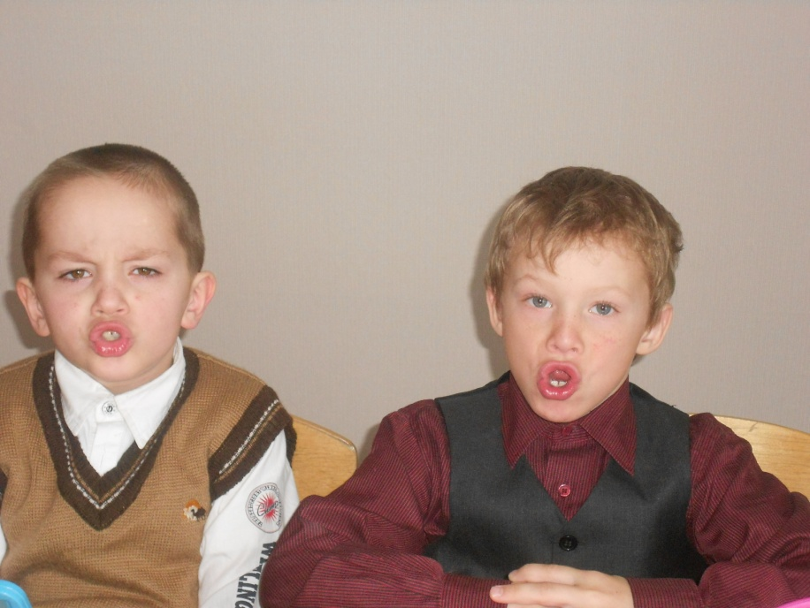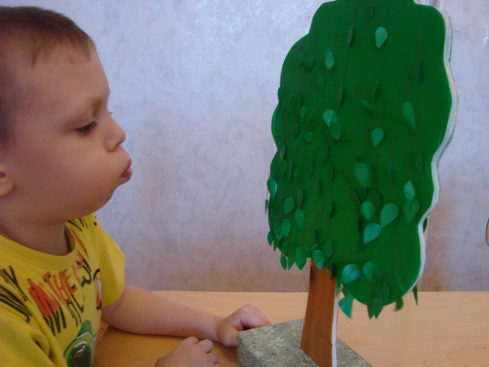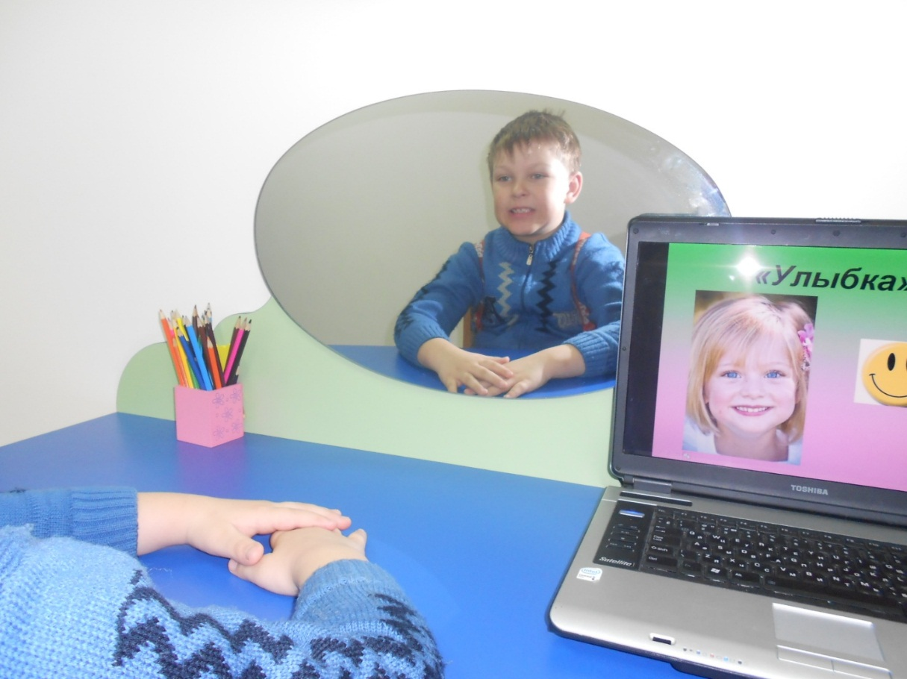Попросите ребёнка выполнить несколько упражнений для губ (перед зеркалом): «Улыбочка», «Бублик», «Трубочка».
* 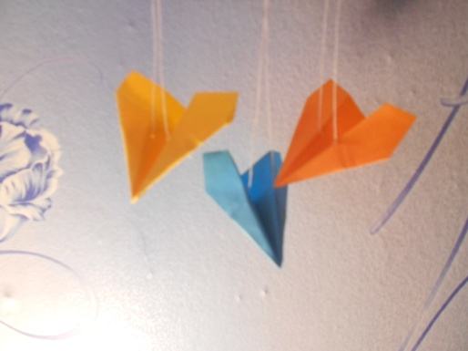Необходимо также выполнить несколько упражнений для развития воздушной струи: «Давай поможем самолётикам взлететь: раскрути пропеллер, сдуй со стола, помоги лететь быстрее».

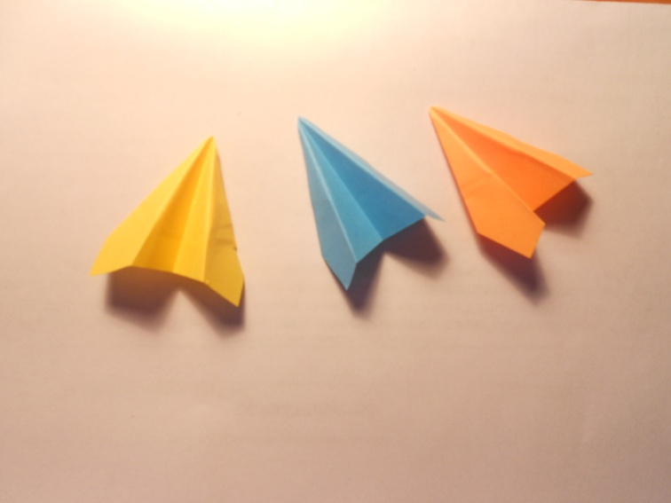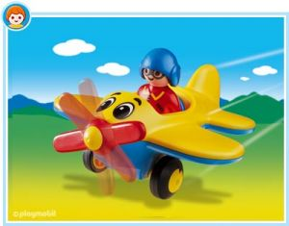

* В течение дня самолётик «сопровождает» ребёнка в спальню, кухню, ванную комнату, каждый раз он весело машет крылом и приветствует ребёнка своей песенкой: «Ууу!». Взрослый предлагает ребёнку в ответ помахать рукой и спрашивает: «Как гудит самолётик?»
* В ванной комнате взрослый вместе с ребёнком готовят самолёт к полёту, протирают ему крылья. И полетит самолёт высоко- высоко. «Покажи, как полетит самолёт? Как он загудит?».
* На кухонном столе из макаронных изделий (орехов, фасоли, изюма) можно выложить для самолёта взлётную полосу и снова предложить ребёнку показать, как взлетит самолёт и как он загудит.
* [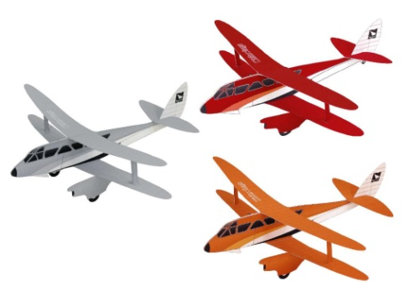](http://umm4.com/wp-content/uploads/2012/04/samolety-iz-bumagi.jpg)В спальне перед сном самолёт можно поместить в «гараж» такого же цвета, что и сам самолётик. Ребёнок должен выбрать нужную коробочку из нескольких разных.

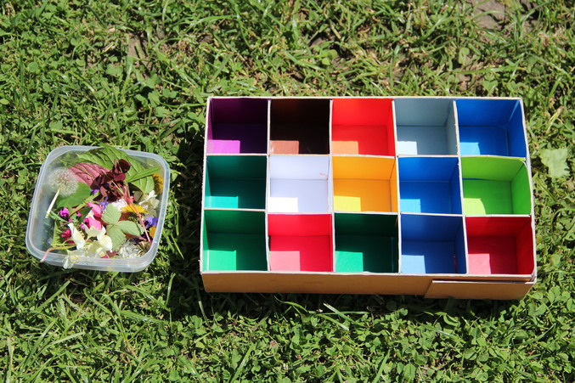

* Прочитайте ребёнку стихи о самолете.

**С. Газин**  
Кружит в небе **самолёт** -  
На посадку он идёт.  
Над землёю - солнца луч  
Пробивает толщи туч,   
Там, внизу - аэродром,  
Там родной любимый дом.  
Ждёт родня и все друзья,  
Вся счастливая семья.

**С. Колесникова**  
Солнце в небе золотится.  
Ввысь летит большая птица, Закрывая нам крылом  
Солнце в небе голубом.  
Эта птица – **самолет**,  
Он отправился в полет.

**Ю. Симбирская**  
Разбегаюсь и лечу.  
За собою след черчу.  
Есть и крылья, и мотор.  
Ну а неба - целый двор!

* Раскрасьте с ребёнком самолёты.

[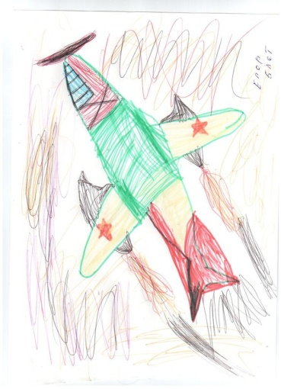](http://statica2.detstvo.ru/picture/original/2011/07/22/002de2fdd8f2300c74cb9bcb6a10aa4a.jpg)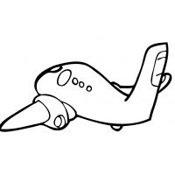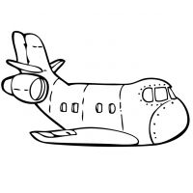

* Предложите малышу нарисовать свой самолёт.
* Сделайте с ребёнком аппликацию самолётика.



Поместите туда небольшую фотографию ребёнка, пусть ребёнок изобразит, как он полетит на самолёте и вспомнит песенку самолёта: Ууу. Наклейте двух пассажиров, пусть ребёнок покажет, кто сидит впереди, кто сидит сзади.

«Как гудит самолёт?»

* Слепите с ребёнком самолёт из пластилина. Пусть ребёнок «полетает» на нём по комнате, показывая, как гудит самолёт: «Ууу!»
* Рассмотрите все детали самолёта, называйте их отчетливо несколько раз (крыло, хвост, кабина).
* Отремонтируйте «сломанный» самолёт, пусть ребёнок показывает названные детали, берёт их.

- Самолёт, самолёт  
Отправляется в полёт.  
Но без крыльев и хвоста  
Не взлетит он никогда.

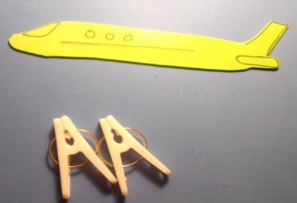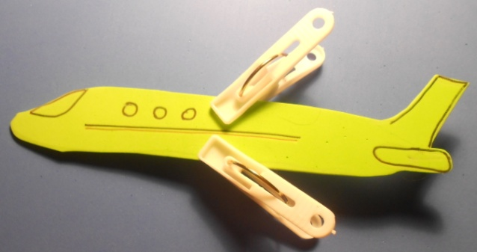

«Как полетит самолёт, как он загудит?».

* Рассмотрите картинки с изображениями разных самолётов, отличающихся цветом, размером. Попросите показать большой самолёт, маленький, самый большой (больше всех), самый маленький (меньше всех).

[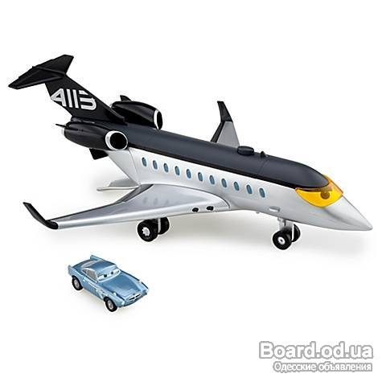](http://board.od.ua/uploads/aimages/large/363/362255-375713.jpg)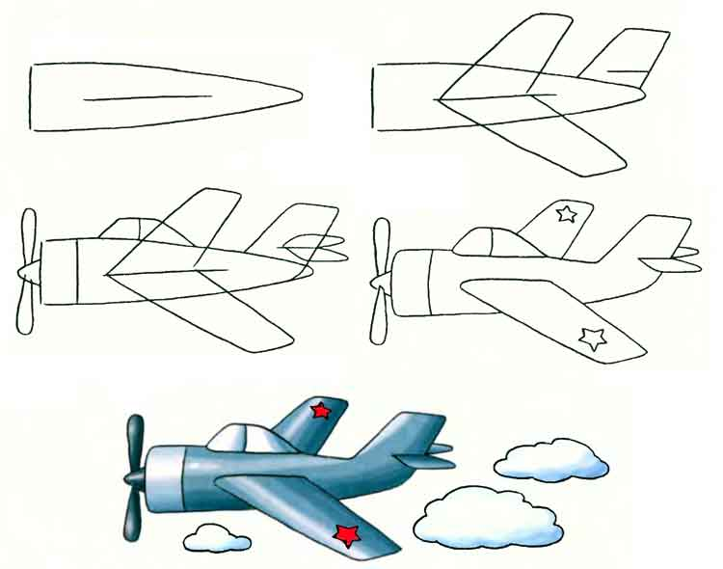 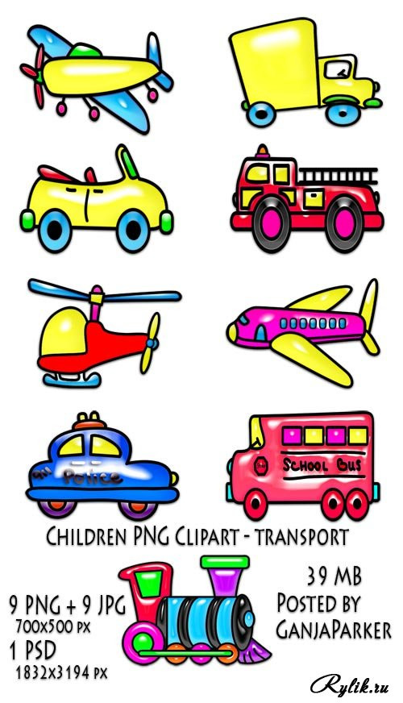

  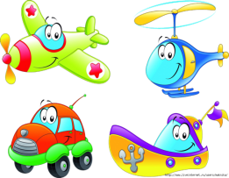

* **Игра «Самолёт»**

- В небе самолёт (ребёнок поднимает голову и смотрит вверх),

Он отправился в полёт (ребёнок, изображая самолёт, разводит руки, поворачивает туловище вправо – влево).

-Уууууу (протяжное произношение гласных с разведением рук в стороны, что стимулирует развитие голоса и выдоха).

Затем нужно менять силу голоса - тихо, если самолёт летит далеко и громко, если близко: ууууууууууууууУУУУУУУУУУУУУУУУуууууууууууууу.

* **Проведите тренировку перед полётом. Игра проводится на ковре. Встаньте напро­тив. Учите малыша понимать и выполнять ваши просьбы.**

**— Давай поиграем: я буду отдавать команды, а ты выполняй. Слушай вни­мательно и не ошибайся! Начали! Иди­! Стой! Подними руки вверх! Опу­сти руки! Садись! Встань! Пры­гай! Беги! Похлопай! Потопай! Поставь руки на пояс! (И т.д.)**

- Я сегодня самолет, приглашаю вас в полет.   
Набираю высоту - далеко всех отвезу. Приземляться нам пора, мама ужинать звала! (автор: Ростислав Медведь)

- Как гудит самолёт?

Также можно петь песенку самолёта низким голосом, если самолёт большой и высоким, если маленький: **УУУУУУУ –**УУУУУ- **УУУУУ-**УУУУУ- **УУУУУ**

* Предложите ребёнку выбрать картинки только самолётов, показывая пальчиком или используя презентацию, при этом ребёнок должен произносить: «Уууу». Первое время, если ребёнок не включается в игру, водите пальчиком ребёнка по картинкам, произносите сами: «Уууу!»

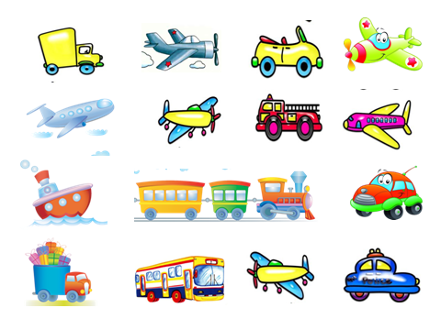

* Сделайте с ребёнком самолётики из бумаги. Подвесьте их невысоко над головой малыша. Каждый раз, когда он будет проходить мимо, предлагайте ему подуть на самолёты и погудеть: «Ууууу».



* Предложите ребёнку выложить самолётик из счётных палочек или из палочек от эскимо. Сопровождайте процесс выкладывания стихотворным текстом А. Барто:

- Самолёт построим сами, понесёмся над лесами. – Как гудит самолёт? –Уууу.

- Понесёмся над полями, а потом вернёмся к маме.

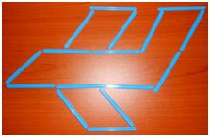

* Подготовьте пилота к полёту – выполните массаж лицевых мышц лёгкими круговыми движениями от середины лба к области висков, от середины лба к мочкам ушей, от середины лба к шее.

Будьте уверены, что наступит момент, когда ваш ребенок произнесет вначале отдельные звуки, слова, затем короткие фразы. Прежде всего надо научиться создавать во время речевых занятий добрую и непринужденную атмосферу, не стоит проявлять излишнюю настойчивость и приставать к ребенку с бесконечными просьбами повторить слово, а напротив, заражать его своими положительными эмоциями. Для этого научитесь проводить веселые эмоциональные игры, чтобы малыш видел в вас партнера по игре, а не строгого учителя.

**Заключение.**

И в заключение несколько простых советов.

Прежде всего вам необходимо принять тот факт, что пробле­ма у ребенка есть.

Помните о том, как вылюбите своего ребенка, как вы нуж­ны ему, а он — вам.

Живите настоящим и старайтесь не заглядывать слишком далеко в будущее. Воспринимайте своего ребенка таким, ка­ков он сейчас, каким будет в ближайшие дни или недели. Мож­но ли сказать, каким станет ребенок через пять или десять лет?

Двигайтесь вперед, каким бы медленным ни было продви­жение, сконцентрируйтесь на успехах ребенка и не мучайте себя, сравнивая его со сверстниками.

Растить детей — вообще нелегкий труд. Особенно нелегко растить ребенка с особыми нуждами. Родители вынуждены уделять ребен­ку гораздо больше внимания, чем в обычной ситуации: посещать медицинские учреждения, проводить различ­ные процедуры, специально играть и заниматься с ребенком и, при всем этом, еще и находить время для собственных дел! Дети с особыми нуждами часто имеют поведенческие проблемы, которые становятся для родителей дополнительным стрессом. Угнетает и неопределенность того, что ожидает в будущем. Серьезно рассмотритевсе возможности, доступные для вашего ребенка.

Существует немало способов познакомиться с другими роди­телями, испытывающими подобные проблемы. Воз­можно, не все, с кем вы познакомитесь, придутся вам по душе. Однако, если вы постараетесь, то сможете найти себе хороших друзей. Общение с родителями, которые прошли через те же испытания, что и вы, станет для вас хорошим подспорьем.

Родители по отношению к ребенку занимают уникальное поло­жение. Они постоянно находятся с ним рядом и знают его лучше, чем кто-либо другой. У ребенка нет никого ближе и важнее родителей. Ничто не помогает ребенку развиваться так, как ваша помощь, поддержка, забота, усилия и прежде всего — любовь.

Родителям не следует сомневаться в себе и в своих роди­тельских способностях. Не бойтесь полагаться на интуицию!

Желаем вам успехов!

Мохирева С. Н., учитель-логопед высшей квалификационной категории;

Куликова И. П., учитель-логопед высшей квалификационной категории;

Афанасьева Г. И., учитель-логопед;

Морозова Н. С., учитель-логопед.

Полное описание использованных методов работы вы можете найти в следующей литературе:

1. Грибова О. Е. Что делать, если ваш ребенок не говорит? М., Айрис пресс, 2004
2. Громова О. Е. Развитие речи ребёнка: от первых слов до первых фраз М., «Просвещение», 2007
3. Дедюхина Г. В., Кириллова Е. В. Учимся говорить. 55 способов общения с неговорящим ребенком. — М.: Издательский центр «Техинформ» МАИ, 1997
4. Датешидзе Т.А. Система коррекционной работы с детьми раннего возраста с задержкой речевого развития. — СПб. Речь, 2004.
5. Цвынтарный В.В. Играем пальчиками и развиваем речь. – СПб. Лань, 1996.
6. Сара Ньюмен Игры и занятия с особым ребенком. – www.koob.pro/newman_

Содержание.

Введение . . . . . . . . . . . . . . . . . . . . . . . . . . . . . . . . . . . . . . . . . . . . . . . . . 1

Пальчиковая гимнастика, как основа развития речи . . . . . . . . . . . . . 2

Использование точечного массажа

в работе с неговорящими детьми . . . . . . . . . . . . . . . . . . . . . . . . . . . . . 4

Вызывание звуков и звукоподражаний . . . . . . . . . . . . . . . . . . . . . . . . 7

Заключение . . . . . . . . . . . . . . . . . . . . . . . . . . . . . . . . . . . . . . . . . . . . . . 14

Список литературы. . . . . . . . . . . . . . . . . . . . . . . . . . . . . . . . . . . . . . . . 15